Почему дети попадают в ДТП? Потому что мы, взрослые, недосмотрели, чему-то не научили или своим негативным примером показали, что можно нарушать Правила Дорожного Движения!
Дети не способны адекватно оценить дорожную ситуацию и принять безопасное решение. Они не могут видеть, слышать и думать как взрослые.
Так с чего же начинается детская безопасность на дороге? Конечно же, с раннего обучения умению ориентироваться в дорожной ситуации.
Мы предлагаем ребенку в игровой форме, с помощью мультфильмов познакомится с основами безопасного поведения на дороге, во дворе, на улице. Тетушка Сова и её помощники, в течении 12 серий "Азбуки безопасности на дороге", расскажут и наглядно покажут ребенку разные ситуации, помогут сделать правильные выводы.
Каждая серия познавательного мультфильма посвящена определенному разделу Правил Дорожного Движения.
С раннего возраста приучайте детей соблюдать Правила Дорожного Движения. И не забывайте, что личный пример – самая доходчивая форма обучения.
Помните! Ребенок учится «законам дороги», беря пример с вас, родителей, и других взрослых.
Пусть Ваш пример учит дисциплинированному поведению на улице не только Вашего ребенка, но и других детей.

Уроки тетушки совы. Мультфильмы по ПДД для детей

http://avtoline-nsk.ru/modules.php?name=Content&pa=list_pages_categories&cid=8

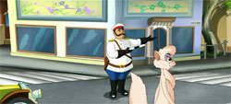

История ПДД

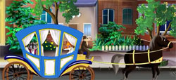
Виды транспорта
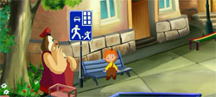
Во дворе и подъезде

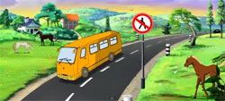
Дорога и знаки
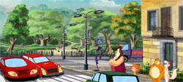
Пешеходные переходы

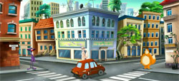
Перекрестки
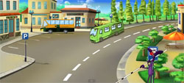
В плохую погоду


Разные дороги

Безопасность на транспорте

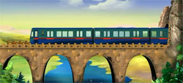
Метро и железная дорога

Малыш и авто


Велосипед

https://yandex.ru/video/search?p=1&filmId=bctvNzb8UXI&nomisspell=1&text=%D0%B8%D0%BD%D1%84%D0%BE%D1%80%D0%BC%D0%B0%D1%86%D0%B8%D0%BE%D0%BD%D0%BD%D1%8B%D0%B9%20%D1%84%D0%B8%D0%BB%D1%8C%D0%BC%20%D0%94%D0%A2%D0%9F&noreask=1&path=wizard

